**СОДЕРЖАНИЕ**

ВВЕДЕНИЕ .................................................................................................................5

1 ОБЗОР ЛИТЕРАТУРЫ ...........................................................................................6

2 СИСТЕМНОЕ ПРОЕКТИРОВАНИЕ ....................................................................8

3 ФУНКЦИОНАЛЬНОЕ ПРОЕКТИРОВАНИЕ ......................................................9

4 РАЗРАБОТКА ПРОГРАММНЫХ МОДУЛЕЙ ..................................................14

5 ПРОГРАММА И МЕТОДИКА ИСПЫТАНИЙ ..................................................16

6 РУКОВОДСТВО ПОЛЬЗОВАТЕЛЯ ...................................................................19

ЗАКЛЮЧЕНИЕ ........................................................................................................26

СПИСОК ИСПОЛЬЗОВАННЫХ ИСТОЧНИКОВ ...............................................27

ПРИЛОЖЕНИЕ A Диаграмма классов ...................................................................28

ПРИЛОЖЕНИЕ Б Структурная схема ....................................................................29

ПРИЛОЖЕНИЕ В Листинг кода .............................................................................30

ПРИЛОЖЕНИЕ Г Ведомость документов .............................................................55

**ВВЕДЕНИЕ**

На сегодняшний день, стремительно развиваются информационные технологии, которые улучшают условия жизни людей. Значительно повышается уровень знаний, в связи с этим становится необходимым эффективно организовывать, сохранять и управлять доступом к ним.

Курсовая работа посвящена разработке приложения «Телефонный справочник организаций и жителей города», являющейся оболочкой для работы с базой данных телефонных абонентов и организаций. Приложение должно предоставлять пользователю средства для просмотра базы абонентов и организаций, ее редактирования и поиска по базе. Поэтому наиболее важными алгоритмами для проекта являются алгоритмы поиска и сортировки. Выбор подходящих алгоритмов поиска и сортировки основаны на простоте реализации и эффективности работы в программе.

В рамках данной работы необходимо овладение практическими навыками проектирования и разработки законченного, отлаженного и протестированного программного продукта с использованием методик объектно-ориентированного проектирования и языка высокого уровня С++. Закрепить теоретические знания, полученные при изучении курса “Основы алгоритмизации и программирования”. Также необходимо осуществить разработку удобного пользовательского интерфейса.

Помимо практического интереса, тема имеет широкие возможности для последующей модернизации проекта с применением навыков, полученных в ходе изучения курса “Компьютерное проектирование и языки программирования”.

Данная тема является актуальной, так как разработанный программный продукт предоставляет пользователю возможность получить информацию о всех номерах организаций и жителей города в доступной форме.

**1 ОБЗОР ЛИТЕРАТУРЫ**

* 1. **Анализ аналогов программного средства**

Справочник организаций и жителей вашего города с наиболее полной информацией о каждой организации, службе и компании поможет пользователю быстро найти нужный адрес, номер телефона и другую информацию.

Ни одна информационная печатная продукция не может справиться с объёмом данных, а тем более с их постоянными изменениями. Номер телефона может измениться, компания может переехать или изменить режим работы, а в бумажных справочниках по-прежнему будет содержаться неактуальная информация. Но при этом аналогичные приложения уже технически и визуально устарели. Пример такого телефонного справочника приведет на рисунке 1.1:

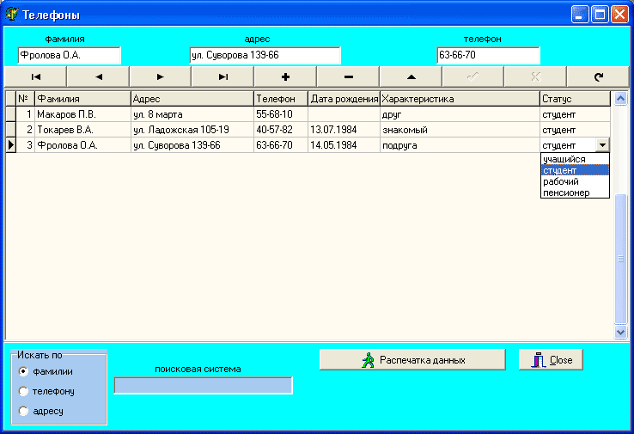

Рисунок 1.1 – Скриншот устаревшего приложения “Справочник”

Новое приложение справочник помогает избежать этого. В интернете обновить данные значительно легче, как и добавить в список новую организацию, только что открывшуюся. Это особенно актуально, ведь бизнес разрастается очень быстро. А новый и удобный интерфейс позволит пользователю быстрее сориентироваться в приложении.

Нередки случаи, когда необходимо срочно найти номер телефона или адрес конкретной компании. На поиски в бумажном носителе может уйти масса времени, но приложение справочник облегчает поиски и экономит время. Пользователь найдёт нужные службы в городе и информацию по ним, прямо не выходя из дома.

Исходя из всего этого можно сделать вывод, что найти нужный номер телефона или адрес пользователю удастся в несколько кликов. Больше не нужно тратить время на поиски ресурса со справочной информацией, всё что вам нужно, будет в одном приложении.

* 1. **Постановка задачи**

Программа должна иметь графический интерфейс, для удобного взаимодействия пользователя с программой.

В программе будут реализованы главные методы:

- Ввод данных.

- Сортировка данных.

- Поиск данных.

- Вывод данных

- Хранение данных

- Редактирование данных

Для реализации данного программного обеспечения используется объектно-ориентированный язык программирования C++, среда разработки Visual Studio 2019. Для реализации графического интерфейса используется кроссплатформенная IDE – Qt.

**2 СИСТЕМНОЕ ПРОЕКТИРОВАНИЕ**

После определения требований к функционалу разрабатываемого приложения ее следует разбить на функциональные блоки. Такой подход упростит понимание системы, позволит устранить проблемы в архитектуре, обеспечит гибкость и масштабируемость системы в будущем путем добавления новых блоков.

**2.1 Модуль основной работы приложения**

Модуль основной работы приложения предназначен для манипуляций с данными и взаимодействием с ними вне зрения пользователя.

Таким образом модуль основной работы приложения должен следующие функции:

- Сортировка данных

- Поиска данных.

- Редактирование данных.

**2.2 Модуль хранения данных**

Модуль хранения данных предназначен для хранения данных о жителях и организациях города.

Главный метод базы данных будет выполнять следующую функцию:

- Хранение данных

**2.3 Модуль пользовательского интерфейса**

Модуль пользовательского интерфейса предназначен для взаимодействия пользователя с компьютером, основываясь на представлении и визуализации данных.

Для разрабатываемого проекта создается удобный и понятный пользовательский интерфейс, для реализации которого используется кроссплатформенная IDE – Qt.

Основные методы реализованные в модуле пользовательского интерфейса:

- Ввод данных.

- Вывод данных.

**3 ФУНКЦИОНАЛЬНОЕ ПРОЕКТИРОВАНИЕ**

В данном разделе описывается функционирование и структура разрабатываемой программы.

**3.1 Описание классов приложения**

**3.1.1 Contact**

Класс содержит в себе все основные данные справочника.

Поля:

* string _id – уникальный id.
* String _phoneNumber – телефонный номер жителя или организации.
* string _country – название страны.
* string _city – название города, деревни и т.д.
* string _address – адрес жителя или организации.
* string _comment – комментарий.

Методы:

* void setPhoneNumber(string phoneNumber) – инициализация переменной _phoneNumber.
* void setCountry(string country) – инициализация переменной _country.
* void setCity(string city) – инициализация переменной _city.
* void setAddress(string address) –инициализация переменной _address.
* void setComment(string comment) – инициализация переменной _comment.
* void setFileId() - инициализация переменной _id из модуля хранения данных.
* string getPhoneNumber() – возвращает _phoneNumber.
* string getCountry() – возвращает _country.
* string getCity() – возвращает _city.
* string getAddress() – возвращает _address.
* string getComment() – возвращает _comment.
* string setId() – инициализирует переменную _id сгенерированным уникальным id.
* string getId() – возвращает _id.
* Contact () – конструктор по умолчанию.
* Contact(string id, string number, string country, string city, string address, string comment) - конструктор инициализации.
* ~ Contact () – деструктор.

**3.1.2 PersonalContact: virtual public Contact**

Класс содержит основную информацию, которая относится только к жителям.

Поля:

* string _firstname – имя жителя.
* string _lastname – фамилия жителя.

Методы:

* void setFirstname(string firstname) – инициализация переменной _firstname.
* void setLastname(string lastname) – инициализация переменной _lastname.
* string getFullName() – возвращает _firstname и _lastname.
* string getLastName() – возвращает _firstname.
* string getFirstName() – возвращает _lastname.
* PerosnalContact() – конструктор по умолчанию.
* PerosnalContact(string firstname, string lastname) – конструктор инициализации.
* ~PerosnalContact () – деструктор.

**3.1.3 OrganisationContact: virtual public Contact**

Класс содержит основную информацию, которая относится только к организациям.

Поля:

* string _nameOrg – название организации.

Методы:

* void setNameOrg(string nameOrg) – инициализация переменной _nameOrg.
* string getNameOrg – возвращает _nameOrg.
* OrganisationContact () – конструктор по умолчанию.
* OrganisationContact (string nameOrg) – конструктор инициализации.
* ~OrganisationContact () – деструктор.

**3.1.4 ContactRepository**

Класс хранит всю информацию о контактах и взаимодействует с ней

Поля:

* vector <OrganisationContact> vectorOrgContact – вектор, хранящий объекты типа OrganisationContact.
* vector <PersonalContact> vectorPerContact – вектор, хранящий объекты типа PersonalContact.
* Vector <Contact> vector – вектор, хранящий объекты типа Contact.

Методы:

* void CreateContact(Contact a) – создает объект типа Contact.
* void CreateOrgContact(OraganisationContact a) – создает контакт типа OraganisationContact.
* void CreatePerContact(PersonalContact a) – создает контакт типа PersonalContact.
* OrganisationContact searchOrgContact(string search, unsigned long long i) – ищет нужный контакт по ключевому слову search, если найдет – возвращает объект типа OrganisationContact.
* PersonalContact searchPerContact(string search, unsigned long long i) – ищет нужный контакт по ключевому слову search, если найдет – возвращает объект типа OrganisationContact.
* void Delete (string id, int category) – удаляет контакт с определенным id.
* Void searchContactToUpdate (string search) – находит контакт, который пользователь собрался обновить.
* int getVecSizeContact()– возвращает общее количество элементов, которые содержатся в векторах vectorPerContact и vectorOrgContact
* Int getVecSizePerContact() – возвращает количество элементов, которые содержатся в векторе vectorPerContact
* Int getVecSizeOrgContact() – возвращает количество элементов, которые содержатся в векторе vectorOrgContact
* String searchContac(string search) – ищет необходимый контакт по его id.
* String numVecId(int a) – возвращает id контакта, на который указал пользователь.
* bool idCheck(string id) – возвращает true, если контакт существует.
* PersonalContact PerContactToTable(int i) – возвращает объект из вектора vectorPerContact.
* OrganisationContact OrgContactToTable(int i) – возвращает объект из вектора vectorOrgContact.
* PersonalContact getPerObj(string id) - возвращает объект с заданным id.
* OrganisationContact getOrgObj(string id)- возвращает объект с заданным id
* void updPerObj(string id, PersonalContact upd )- принимает объект и id, обновляет объект с таким же id.
* void updOrgObj(string id, OrganisationContact upd )- принимает объект и id, обновляет объект с таким же id.
* void writeFilePerContact()- записывает данные вектора vectorPerContact в файл.
* void writeFileOrgContact()- Записывает данные вектора vectorOrgContact в файл.
* void readFileOrgContact() - Считывает данные из файла и записывает в вектор vectorOrgContact.
* void readFilePerContact() - Считывает данные из файла и записывает в вектор vectorPerContact.
* bool searchContactNumberOrg(string search)- Возвращает True если находит контакт с номером, как search.
* bool searchContactNumberPer(string search)- Возвращает True если находит контакт с номером, как search.
* string checkNumber(string number)- проверяет введенный пользователем номер на наличие недопустимых символов и их общее допустимое количество.
* bool searchOrgContactBool(string search, unsigned long long i)- возвращает True, если находит объект типа OrganisationContact.
* unsigned long long searchOrgContactPosition(string search, unsigned long long i)- возвращает номер позиции под которым находится объект типа OrganisationContact.
* bool searchPerContactBool(string search, unsigned long long i)- возвращает True, если находит объект типа PersonalContact.
* unsigned long long searchPerContactPosition(string search, unsigned long long k) - возвращает номер позиции под которым находится объект типа PersonalContact.

**3.1.5 MainWindow: public QMainWindow**

Класс для реализации графического интерфейса и взаимодействия с ним.

Поля:

* Ui::MainWindow *ui – указатель на графическую оболочку.
* QStandardItemModel *model – указатель на модель.
* QStandardItemModel *csvModel – указатель на модель.
* ContactRepository *repository – указатель на класс ContactRepository.

Методы:

* void countContacts() – выводит количество контактов из базы данных на пользовательский интерфейс.
* void SaveAsClear(QString filename) – сохранение данных из таблицы.
* void contactClear() – очистка введенных данных в виджете.
* OrganisationContact BuildOrgContact(OraganisationContact *oContact) – выводит данные объекта в таблицу.
* PersonalContact BuildPerContact (PersonalContact *pContact) – выводит данные объекта в таблицу.
* void setColummDataPer(string firstname) – выводит в таблицу данные о контакте жителя.
* void setColummDataOrg(string firstname) – выводит в таблицу данные о контакте организации.
* void ClearTable() – очищает таблицу.

1. **РАЗРАБОТКА ПРОГРАММНЫХ МОДУЛЕЙ**
   1. **Метод getPerObj (string id) класса ContactRepository.**

Шаг 1. Начало.

Шаг.2 Проходим по всему вектору vectorPerContact.  
Шаг 3. Рассматриваем каждый id в векторе vectorPerContact.  
Шаг 4. Если id равен id в векторе vectorPerContact, то возвращаем этот

объект вектора vectorPerContact.  
 Шаг 5. Конец

**4.2 Метод getOrgObj (string id) класса ContactRepository.**

Шаг 1. Начало.

Шаг.2 Проходим по всему вектору vectorOrgContact.  
Шаг 3. Рассматриваем каждый id в векторе vectorOrgContact.  
Шаг 4. Если id равен id в векторе vectorOrgContact,

то возвращаем этот объект вектора vectorOrgContact.

Шаг 5. Конец.

**4.3 Метод contactClear() класса MainWindow.**

Шаг 1. Начало.

Шаг 2. Очищаем форму nameOrglineEdit_9.

Шаг 3. Очищаем форму numberOrglineEdit_10.

Шаг 4. Очищаем форму countryOrglineEdit_11.

Шаг 5. Очищаем форму cityOrglineEdit_12.

Шаг 6. Очищаем форму adresOrglineEdit_3.

Шаг 7. Очищаем форму commentOrglineEdit_4.

Шаг 8. Очищаем форму nameCitizlineEdit_3.

Шаг 9. Очищаем форму lastnameCitizlineEdit_4.

Шаг 10. Очищаем форму numberCitizrlineEdit_5.

Шаг 11. Очищаем форму contryCitizlineEdit_6.

Шаг 12. Очищаем форму cityCitizlineEdit_7.

Шаг 13. Очищаем форму adresCitizlineEdit_3.

Шаг 14. Очищаем форму commentCitizlineEdit_4.

Шаг 15. Конец.

**4.4 Метод idCheck (string id) класса ContactRepository.**

Шаг 1. Начало.

Шаг.2 Проходим по всему вектору vectorOrgContact.  
Шаг 3. Сравниваем id с id в каждом объекте вектора vectorOrgContact.  
Шаг 4. Если id равен id в векторе vectorOrgContact, то возвращаем true.  
Шаг.5 Если нет, то проходим по всему вектору vectorPerContact.  
Шаг 6. Сравниваем id с id в каждом объекте вектора vectorPerContact.  
Шаг 7. Если id равен id в векторе vectorPerContact, то возвращаем true.

Шаг 8. Возвращаем false.  
Шаг 9. Конец.

**4.5 Метод setId()  класса  Contact.**

Шаг 1. Начало.

Шаг 2. Идем по пунктам.

Шаг 3. Объявляем переменную Cheak типа ContactRepository.  
Шаг 4. Объявляем переменную generateId типа string.

Шаг 5. Объявляем переменную a типа int и присваиваем ей случайное

число [1000000000, 9999999999].  
 Шаг 6. Переводим a в тип string и присваиваем переменной generateId.

Шаг 7. Присваиваем символ ‘C’ для 0 элемента строки generateId.

Шаг 8. Объявляем переменную cheaker типа bool.

Шаг 9. Присваиваем значение к cheaker, которое вернет функция

idCheck() исходя из значения переменной generateId.

Шаг 10. Возвращаем значение строки generateId, если cheaker равен

false, иначе возвращаемся к пункту 2.  
 Шаг 11. Конец.

**5 ПРОГРАММА И МЕТОДИКА ИСПЫТАНИЙ**

Для тестирования и отработки возможных ошибок разработанного приложения был использован Qt Creator.

**5.1 Тестирование допустимости ввода определенных переменных**

При вводе пользователем некорректных символов телефонного номера и превышением допустимого количества цифр (более 20-ти), пользователю будет выведено сообщение предупреждения (рисунок 5.1.1).

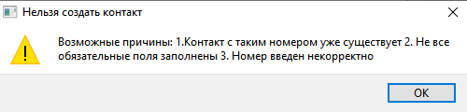

Рисунок 5.1.1 – Сообщение при вводе некорректного телефонного номера

**5.2 Тестирование работы приложения при создании контакта с одинаковым номером телефона**

Если пользователь решил создать контакт, номер которого существует, будет выведена предупреждение (рисунок 5.2.1).



Рисунок 5.2.1 – Предупреждение при создании контакта с одинаковым номером телефона

**5.3 Тестирование работы приложения при создании или обновлении контакта без заполнения полей, отмеченных как обязательные**

Если пользователь не заполнил поля, отмеченные как обязательные, при создании или обновлении контакта, ему выведется соответствующее предупреждение (рисунок 5.3.1).



Рисунок 5.3.1 – Предупреждение, при отсутствии заполнения обязательных полей в виджете

**5.4 Тестирование работы приложения попытке редактирования контакта, когда ни один не был создан**

Если пользователь решил обновить контакт, когда ни один из контактов не было создан, то выведется сообщение об ошибке (рисунок 5.4.1).

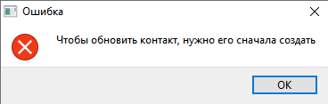

Рисунок 5.4.1 – Загрузка несуществующей базы данных с контактами.

**5.5 Тестирование работы приложения попытке поиска по данным несуществующего контакта**

Если пользователь ввел в строку поиска данные контакта, которого не существует, то выведется сообщение о результате поиска.

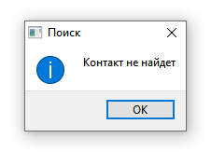

Рисунок 5.5.1 – Информационное окно при отсутствии совпадений поиска.

1. **РУКОВОДСТВО ПОЛЬЗОВАТЕЛЯ**

Для запуска программы необходимо открыть файл «ContactBook.exe». После этого откроется основное окно программы (рисунок 6.1).

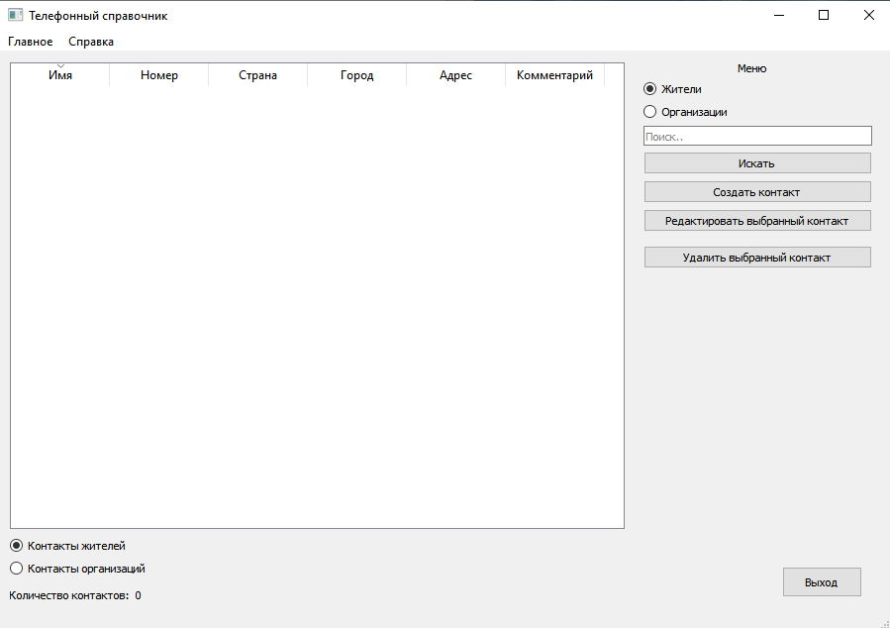

Рисунок 6.1 – Основное окно приложения

При нажатии на кнопку «Создать контакт» появляется виджет (рисунок 6.2). В нем пользователь может выбрать чей контакт он собирается создать. Затем пользователь вводит необходимую информацию для создания контакта. После создания контакта виджет исчезает.

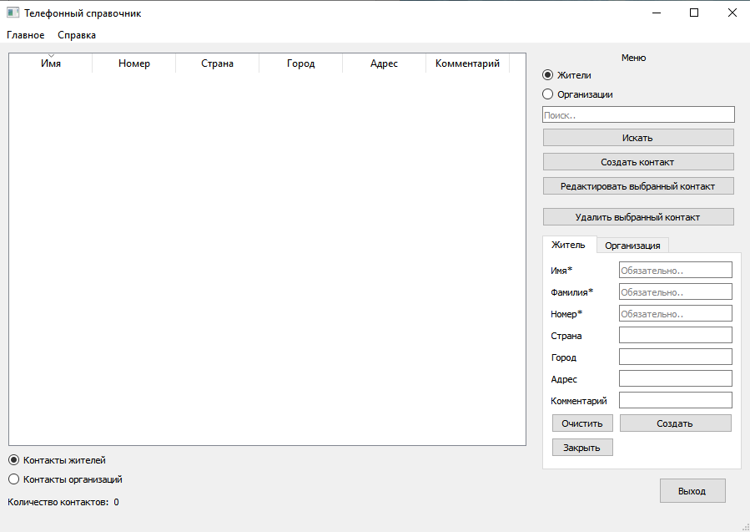

Рисунок 6.2 – Основное окно приложения при нажатии кнопки “Создать контакт”

Для удаления необходимого контакта, достаточно выбрать любой столбец нужной строки, либо на номер строки и нажать “Удалить выбранный контакт” (рисунок 6.3).

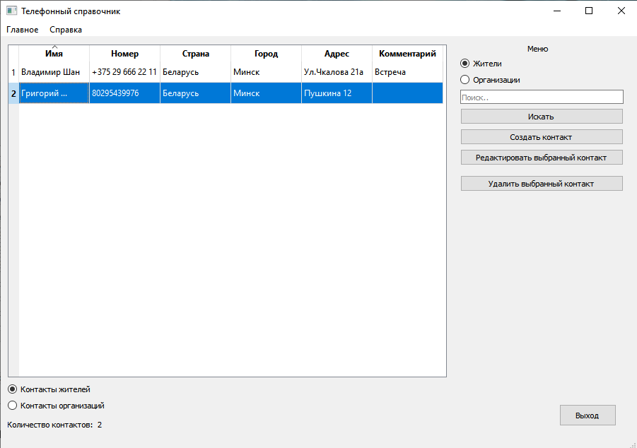

Рисунок 6.3 – Выбор нужного контакта для удаления

Для перехода между категориями контактов, а именно между “жителем” и “организацией” можно воспользоваться специальными кнопками (рисунок 6.4).



Рисунок 6.4 – Кнопки перехода между разделами контактов

Для поиска данных, пользователь может воспользоваться строкой поиска (рисунок 6.5), перед этим выбрав категорию контакта, в которой будет происходить сам поиск. Если поиск успешный – в таблице будут выведены данные контакта, если нет – пользователь увидит соответствующее уведомление от программы.

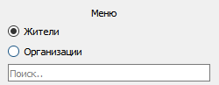

Рисунок 6.5 – Строка поиска по выбранному контакту

Чтобы редактировать контакт, пользователь должен выбрать его в таблице, затем нажать на кнопку “Редактировать выбранный контакт”, после чего он может изменить появившиеся в отдельном виджете данные. (Рисунок 6.6)

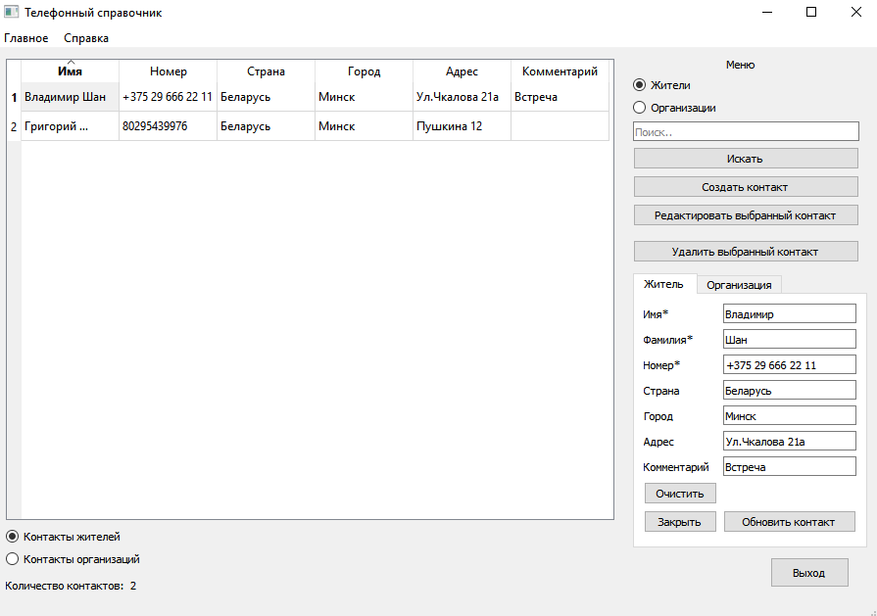

Рисунок 6.6 – Редактирование контакта

Чтобы реализовать изменение контакта, которые пользователь ввел, он должен нажать на кнопку “Обновить контакт”, после нажатия виджет исчезнет и контакт обновиться (рисунок 6.7)

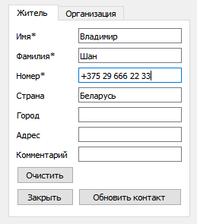

Рисунок 6.7 – Кнопка обновление контакта

Виджет для создания и редактирования контакта автоматически закрывается, но если пользователь передумал выполнять намеченные действия, а именно создание или редактирование контакта, то он может самостоятельно закрыть виджет, нажав кнопку “Закрыть” (рисунок 6.8)

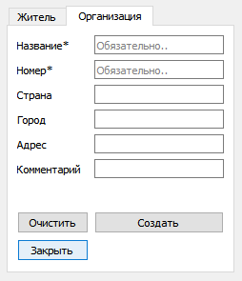

Рисунок 6.8 – Кнопка закрытия виджета

Минимальным количеством данных для создания контакта были отмечены обязательные поля, без их заполнения пользователь не может создать контакт (рисунок 6.9)



Рисунок 6.9 – Кнопки закрытия виджета

Для сортировки данных пользователю предложена удобная возможность: выбрать категорию сверху таблицы, по нужному критерию (рисунок 6.10)

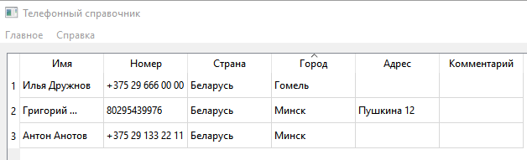

Рисунок 6.10 – Кнопки перехода между разделами контактов

При выходите из приложения пользователю нужно нажать на кнопку “Выход”, затем подтвердить выход в диалоговом окне (рисунок 6.11).

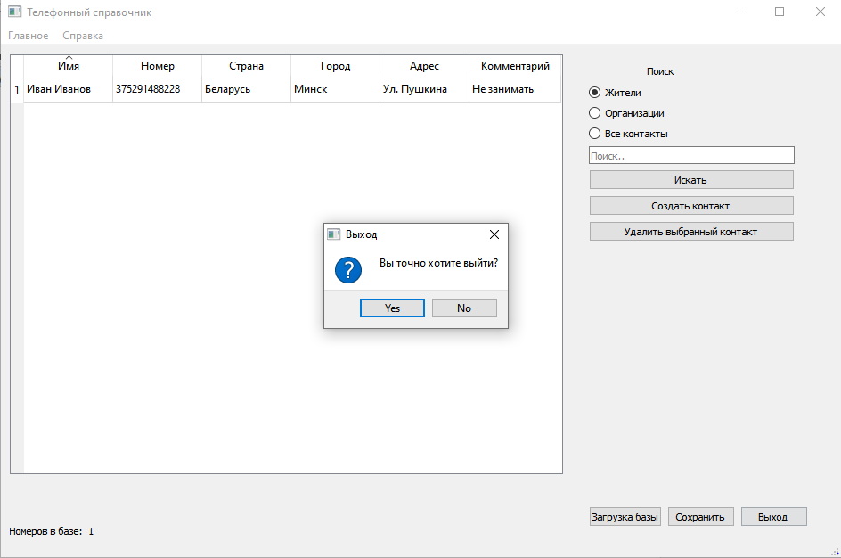

Рисунок 6.11 – Выход и диалоговое окно

# ЗАКЛЮЧЕНИЕ

В результате работы над данным курсовым проектом была разработана работоспособная программа справочник с необходимым набором функций. Данный курсовой проект был разработан в соответствии с поставленными задачами, весь функционал был реализован в полном объеме.

В ходе разработки были изучены возможности языка программирования C++, а конкретно объектно-ориентированное программирование, а также получены навыки для проектирования и реализации графического пользовательского интерфейса в Qt.

Работа была разделена на такие этапы, как анализ существующих аналогов, литературных источников, постановка требований к проектируемому программному средству, системное и функциональное проектирование, конструирование программного средства, разработка программных модулей и тестирование проекта. После последовательного выполнения вышеперечисленных этапов разработки было получено исправно работающее приложение.

В дальнейшем планируется усовершенствование программы, а именно, усовершенствование графического интерфейса и расширения функционала, добавление разных виджетов с актуальной информацией по необходимым вопросам. Одна из главных целей на будущее – перевод в облачную систему хранения данных

# СПИСОК ИСПОЛЬЗОВАННЫХ ИСТОЧНИКОВ

[1] Герберт, Ш. Самоучитель C++/Ш. Герберт. Санкт-Петербург, 2003г. – 678 с.

[2] Страуструп, Б. Программирование. Принципы и практика использования C++/ Б. Страуструп, Вильямс, 2018 г. – 991 с.

[3] Стивен П. Язык программирования С++. Лекции и упражнения, 6-е изд. : Пер. с англ. – М. : ООО ”И.Д. Вильямс”, 2012. – 1248 с.

# ПРИЛОЖЕНИЕ А

*(обязательное)*

Диаграмма классов

# ПРИЛОЖЕНИЕ Б

*(обязательное)*

Схема структурная

# ПРИЛОЖЕНИЕ В

*(обязательное)*

Листинг кода

**main.cpp**

#include "mainwindow.h"

#include <QApplication>

int main(int argc, char *argv[])

{

list<Contact> ContactList;

QApplication a(*argc*, argv);

MainWindow w;

w.show();

*return* a.exec();

}

**contact.h**

#ifndef CONTACT_H

#define CONTACT_H

#include <string>

#include <cstring>

*using* *namespace* std;

*class* **Contact**

{

*public*:

Contact();

Contact(string id, string number, string country, string city, string address, string comment);

void setPhoneNumber(string phoneNumber);

string getPhoneNumber();

void setCountry(string country);

string getCountry();

void setCity(string city);

string getCity();

void setAddress(string address);

string getAddress();

void setComment(string comment);

string getComment();

string setId();

void setFileId(string id);

string getId();

~Contact();

*friend* *class* ContactRepository;

*private*:

string _id;

string _phoneNumber;

string _country;

string _city;

string _address;

string _comment;

};

#endif *//* *CONTACT_H*

**contact.cpp**

#include <iostream>

#include <clocale>

#include <cstring>

#include <string>

#include <contact.h>

#include <contactrepository.h>

*using* *namespace* std;

Contact::Contact()

{

_id = setId();

_phoneNumber = "";

_country = "";

_city = "";

_address = "";

_comment = "";

}

Contact::Contact(string id, string comment, string number, string country, string city, string address):

_id(id), _phoneNumber(number), _country(country), _city(city), _address(address), _comment(comment) {};

void Contact::setPhoneNumber(string phoneNumber) {

_phoneNumber = phoneNumber;

}

string Contact::getPhoneNumber() {

*return* _phoneNumber;

}

void Contact::setCountry(string country) {

*this*->_country = country;

}

string Contact::getCountry() {

*return* _country;

}

void Contact::setCity(string city) {

*this*->_city = city;

}

string Contact::getCity() {

*return* _city;

}

void Contact::setAddress(string address) {

*this*->_address = address;

}

string Contact::getAddress() {

*return* _address;

}

void Contact::setComment(string comment) {

*this*->_comment = comment;

}

string Contact::getComment() {

*return* _comment;

}

string Contact::setId() {

*while*(1){

ContactRepository Check ;

string generateId;

int a = rand() % 9999999999 + 1000000000;

generateId = std::to_string(a);

generateId[0] = 'C';

bool cheaker = Check.idCheck(generateId);

*if*(cheaker == *false*)

*return* generateId;

}

}

void Contact::setFileId(string id){

*this*->_id = id;

}

string Contact::getId() {

*return* _id;

}

Contact::~Contact() {};

**contactrepository.h**

#ifndef CONTACTREPOSITORY_H

#define CONTACTREPOSITORY_H

#include <contact.h>

#include <iostream>

#include <clocale>

#include <cstring>

#include <vector>

#include <personalcontact.h>

#include <organisationcontact.h>

*using* *namespace* std;

*class* ContactRepository

{

*private*:

vector <OrganisationContact> vectorOrgContact;

vector <PersonalContact> vectorPerContact;

vector <Contact> vector;

*public*:

void CreateContact(Contact a);

void CreateOrgContact(OrganisationContact a);

void CreatePerContact(PersonalContact a);

void Delete(string id, int categoty);

int getVecSizeContact();

int getVecSizePerContact();

int getVecSizeOrgContact();

OrganisationContact searchOrgContact(string search, unsigned long long i);

bool searchOrgContactBool(string search, unsigned long long i);

unsigned long long searchOrgContactPosition(string search, unsigned long long i);

PersonalContact searchPerContact(string search, unsigned long long i);

bool searchPerContactBool(string search, unsigned long long i);

unsigned long long searchPerContactPosition(string search, unsigned long long k);

string searchContact(string search);

string searchContactToUpdate(string search);

string numVecId(unsigned long long a);

bool idCheck(string id);

PersonalContact PerContactToTable(int i);

OrganisationContact OrgContactToTable(int i);

PersonalContact getPerObj(string id);

OrganisationContact getOrgObj(string id);

void updPerObj(string id, PersonalContact upd );

void updOrgObj(string id, OrganisationContact upd );

void writeFilePerContact();

void writeFileOrgContact();

void readFileOrgContact();

void readFilePerContact();

bool searchContactNumberOrg(string search);

bool searchContactNumberPer(string search);

string checkNumber(string number);

*friend* *class* Contact;

*friend* *class* OrganisationContact;

*friend* *class* PersonalContact;

};

#endif *//* *CONTACTREPOSITORY_H*

**contactrepository.cpp**

#include <contactrepository.h>

#include <contact.h>

#include <iostream>

#include <clocale>

#include <string>

#include <cstring>

#include <vector>

#include <personalcontact.h>

#include <organisationcontact.h>

#include <iomanip>

#include <fstream>

void ContactRepository::CreateContact(Contact a)

{

*this*->vector.push_back(a);

}

void ContactRepository::CreateOrgContact(OrganisationContact a){

*this*->vectorOrgContact.push_back(a);

}

void ContactRepository::CreatePerContact(PersonalContact a){

*this*->vectorPerContact.push_back(a);

}

int ContactRepository::getVecSizePerContact(){

*return* vectorPerContact.size();

}

int ContactRepository::getVecSizeOrgContact(){

*return* vectorOrgContact.size();

}

int ContactRepository::getVecSizeContact()

{

*return* ( getVecSizePerContact() + getVecSizeOrgContact() );

}

string ContactRepository::numVecId(unsigned long long a)

{

*return* vector[a].getId();

}

string ContactRepository::searchContact(string search)

{

*for* (unsigned long long i = 0; i < vectorOrgContact.size(); i++)

{

*if* ((search == vectorOrgContact[i].getPhoneNumber() ))

{

*return* vectorOrgContact[i].getId();

}

}

*for* (unsigned long long i = 0; i < vectorPerContact.size(); i++)

{

*if* ((search == vectorPerContact[i].getPhoneNumber() ))

{

*return* vectorPerContact[i].getId();

}

}

*return* "";

}

string ContactRepository::searchContactToUpdate(string search)

{

*for* (unsigned long long i = 0; i < vectorOrgContact.size(); i++)

{

*if* ((search == vectorOrgContact[i].getPhoneNumber() ))

{

*return* search;

}

}

*for* (unsigned long long i = 0; i < vectorPerContact.size(); i++)

{

*if* ((search == vectorPerContact[i].getPhoneNumber() ))

{

*return* search;

}

}

*return* "";

}

bool ContactRepository::searchContactNumberOrg(string search)

{

*for* (unsigned long long i = 0; i < vectorOrgContact.size(); i++)

{

*if* ((search == vectorOrgContact[i].getPhoneNumber() ))

{

*return* *true*;

}

}

*return* *false*;

}

bool ContactRepository::searchContactNumberPer(string search)

{

*for* (unsigned long long i = 0; i < vectorPerContact.size(); i++)

{

*if* ((search == vectorPerContact[i].getPhoneNumber() ))

{

*return* *true*;

}

}

*return* *false*;

}

PersonalContact ContactRepository::PerContactToTable(int i)

{

*return* vectorPerContact[i];

}

OrganisationContact ContactRepository::OrgContactToTable(int i)

{

*return* vectorOrgContact[i];

}

PersonalContact ContactRepository::searchPerContact(string search, unsigned long long k)

{

*for* (; k < vectorPerContact.size(); k++)

{

*if* ((search == vectorPerContact[k].getAddress()) || (search == vectorPerContact[k].getCity()) || (search == vectorPerContact[k].getCountry()) ||

(search == vectorPerContact[k].getPhoneNumber() || (search == vectorPerContact[k].getFirstname()) ||

(search == vectorPerContact[k].getLastname()) || (search == vectorPerContact[k].getFullName()) ))

{

*return* vectorPerContact[k];

}

}

}

unsigned long long ContactRepository::searchPerContactPosition(string search, unsigned long long k)

{

*for* (; k < vectorPerContact.size(); k++)

{

*if* ((search == vectorPerContact[k].getAddress()) || (search == vectorPerContact[k].getCity()) || (search == vectorPerContact[k].getCountry()) ||

(search == vectorPerContact[k].getPhoneNumber() || (search == vectorPerContact[k].getFirstname()) ||

(search == vectorPerContact[k].getLastname()) || (search == vectorPerContact[k].getFullName()) ))

{

*return* k;

}

}

}

bool ContactRepository::searchPerContactBool(string search, unsigned long long i)

{

*for* (; i < vectorPerContact.size(); i++)

{

*if* ((search == vectorPerContact[i].getAddress()) || (search == vectorPerContact[i].getCity()) || (search == vectorPerContact[i].getCountry()) ||

(search == vectorPerContact[i].getPhoneNumber() || (search == vectorPerContact[i].getFirstname()) ||

(search == vectorPerContact[i].getLastname()) || (search == vectorPerContact[i].getFullName()) ))

{

*return* *true*;

}

}

*return* *false*;

}

OrganisationContact ContactRepository::searchOrgContact(string search, unsigned long long i)

{

*for* (; i < vectorOrgContact.size(); i++)

{

*if* ((search == vectorOrgContact[i].getAddress()) || (search == vectorOrgContact[i].getCity()) || (search == vectorOrgContact[i].getCountry()) ||

(search == vectorOrgContact[i].getPhoneNumber() || (search == vectorOrgContact[i].getNameOrg()) ))

{

*return* vectorOrgContact[i];

}

}

}

unsigned long long ContactRepository::searchOrgContactPosition(string search, unsigned long long i)

{

*for* (; i < vectorOrgContact.size(); i++)

{

*if* ((search == vectorOrgContact[i].getAddress()) || (search == vectorOrgContact[i].getCity()) || (search == vectorOrgContact[i].getCountry()) ||

(search == vectorOrgContact[i].getPhoneNumber() || (search == vectorOrgContact[i].getNameOrg()) ))

{

*return* i;

}

}

}

bool ContactRepository::searchOrgContactBool(string search, unsigned long long i)

{

*for* (; i < vectorOrgContact.size(); i++)

{

*if* ((search == vectorOrgContact[i].getAddress()) || (search == vectorOrgContact[i].getCity()) || (search == vectorOrgContact[i].getCountry()) ||

(search == vectorOrgContact[i].getPhoneNumber() || (search == vectorOrgContact[i].getNameOrg()) ))

{

*return* *true*;

}

}

*return* *false*;

}

void ContactRepository::Delete(string id, int categoty)

{

unsigned long long delNum;

*if*(categoty == 0){

*for* (unsigned long long i = 0; i < vectorOrgContact.size(); i++)

{

*if* (id == vectorOrgContact[i].getId())

{

delNum = i;

vectorOrgContact.erase(vectorOrgContact.begin()+delNum);

*return*;

}

}

}

*if*(categoty == 1){

*for* (unsigned long long i = 0; i < vectorPerContact.size(); i++)

{

*if* (id == vectorPerContact[i].getId())

{

delNum = i;

vectorPerContact.erase(vectorPerContact.begin()+delNum);

*return*;

}

}

}

}

bool ContactRepository::idCheck(string id)

{

*for* (unsigned long long i = 0; i < vectorOrgContact.size(); i++)

{

*if* (id == vectorOrgContact[i].getId())

{

*return* *true*;

}

}

*for* (unsigned long long i = 0; i < vectorPerContact.size(); i++)

{

*if* (id == vectorPerContact[i].getId())

{

*return* *true*;

}

}

*return* *false*;

}

PersonalContact ContactRepository::getPerObj(string id)

{

*for* (unsigned long long i = 0; i < vectorPerContact.size(); i++)

{

*if* ((id == vectorPerContact[i].getId() ))

{

*return* vectorPerContact[i];

}

}

}

OrganisationContact ContactRepository::getOrgObj(string id)

{

*for* (unsigned long long i = 0; i < vectorOrgContact.size(); i++)

{

*if* ((id == vectorOrgContact[i].getId() ))

{

*return* vectorOrgContact[i];

}

}

}

void ContactRepository::updPerObj(string id, PersonalContact upd )

{

*for* (unsigned long long i = 0; i < vectorPerContact.size(); i++)

{

*if* ((id == vectorPerContact[i].getId() ))

{

vectorPerContact[i].setFirstname(upd.getFirstname());

vectorPerContact[i].setLastname(upd.getLastname());

vectorPerContact[i].setCountry(upd.getCountry());

vectorPerContact[i].setPhoneNumber(upd.getPhoneNumber());

vectorPerContact[i].setCity(upd.getCity());

vectorPerContact[i].setAddress(upd.getAddress());

vectorPerContact[i].setComment(upd.getComment());

}

}

}

void ContactRepository::updOrgObj(string id, OrganisationContact upd)

{

*for* (unsigned long long i = 0; i < vectorOrgContact.size(); i++)

{

*if* ((id == vectorOrgContact[i].getId() ))

{

vectorOrgContact[i].setNameOrg(upd.getNameOrg());

vectorOrgContact[i].setPhoneNumber(upd.getPhoneNumber());

vectorOrgContact[i].setCountry(upd.getCountry());

vectorOrgContact[i].setCity(upd.getCity());

vectorOrgContact[i].setAddress(upd.getAddress());

vectorOrgContact[i].setComment(upd.getComment());

}

}

}

void ContactRepository::writeFilePerContact() {

ofstream fout("PersonalContactDB.txt");

*for* (unsigned long long i = 0; i < vectorPerContact.size(); i++) {

fout << vectorPerContact[i].getId() << "/"

<< vectorPerContact[i].getFirstname() << "/"

<< vectorPerContact[i].getLastname() << "/"

<< vectorPerContact[i].getPhoneNumber() << "/"

<< vectorPerContact[i].getCountry() << "/"

<< vectorPerContact[i].getCity() << "/"

<< vectorPerContact[i].getAddress() << "/";

*if*(i == (vectorPerContact.size()-1)) fout << *this*->vectorPerContact[i].getComment() << "/.";

*else* fout << *this*->vectorPerContact[i].getComment() << "/";

}

fout.close();

}

void ContactRepository::writeFileOrgContact() {

ofstream fout("OrganisationContactDB.txt");

*for* (unsigned long long i = 0; i < vectorOrgContact.size(); i++) {

fout << vectorOrgContact[i].getId() << "/"

<< vectorOrgContact[i].getNameOrg() << "/"

<< vectorOrgContact[i].getPhoneNumber() << "/"

<< vectorOrgContact[i].getCountry() << "/"

<< vectorOrgContact[i].getCity() << "/"

<< vectorOrgContact[i].getAddress() << "/";

*if*(i == (vectorOrgContact.size()-1)) fout << *this*->vectorOrgContact[i].getComment() << "/.";

*else* fout << *this*->vectorOrgContact[i].getComment() << "/";

}

fout.close();

}

void ContactRepository::readFileOrgContact() {

vectorOrgContact.clear();

OrganisationContact *a = *new* OrganisationContact();

ifstream ins("OrganisationContactDB.txt");

char stop;

*while* (1) {

ins.get(*stop*);

*if* (stop == '.')

*break*;

*else*

ins.seekg(-1, ins.cur);

getline(ins, *a->_id*, '/');

a->setFileId(a->_id);

getline(ins, *a->_nameOrg*, '/');

a->setNameOrg(a->_nameOrg);

getline(ins, *a->_phoneNumber*, '/');

a->setPhoneNumber(a->_phoneNumber);

getline(ins, *a->_country*, '/');

a->setCountry(a->_country);

getline(ins, *a->_city*, '/');

a->setCity(a->_city);

getline(ins, *a->_address*, '/');

a->setAddress(a->_address);

getline(ins, *a->_comment*, '/');

a->setComment(a->_comment);

vectorOrgContact.push_back(*a);

}

ins.close();

}

void ContactRepository::readFilePerContact() {

vectorPerContact.clear();

PersonalContact *b = *new* PersonalContact();

ifstream ins("PersonalContactDB.txt");

char stop;

*while* (1) {

ins.get(*stop*);

*if* (stop == '.')

*break*;

*else*

ins.seekg(-1, ins.cur);

getline(ins, *b->_id*, '/');

b->setFileId(b->_id);

getline(ins, *b->_firstname*, '/');

b->setFirstname(b->_firstname);

getline(ins, *b->_lastname*, '/');

b->setLastname(b->_lastname);

getline(ins, *b->_phoneNumber*, '/');

b->setPhoneNumber(b->_phoneNumber);

getline(ins, *b->_country*, '/');

b->setCountry(b->_country);

getline(ins, *b->_city*, '/');

b->setCity(b->_city);

getline(ins, *b->_address*, '/');

b->setAddress(b->_address);

getline(ins, *b->_comment*, '/');

b->setComment(b->_comment);

vectorPerContact.push_back(*b);

}

ins.close();

}

string ContactRepository::checkNumber(string number){

string num = number;

*for*(unsigned long long i=0; i < num.length();i++){

*if*(!((num[i] >= '0' && num[i] <= '9') || num[0] == '+' || num[i] == ' '))

*return* "";

}

*if*(num.length() > 20)

*return* "";

*return* num;

}

**organisationcontact.h**

#ifndef ORGANISATIONCONTACT_H

#define ORGANISATIONCONTACT_H

#include <string>

#include <cstring>

#include <contact.h>

*using* *namespace* std;

*class* OrganisationContact: *virtual* *public* Contact {

*public*:

OrganisationContact();

OrganisationContact(string nameOrg);

void setNameOrg(string nameOrg);

string getNameOrg();

~OrganisationContact();

*friend* *class* ContactRepository;

*private*:

string _nameOrg;

};

#endif *//* *ORGANISATIONCONTACT_H*

**organisationcontact.cpp**

#include "organisationcontact.h"

#include "contact.h"

#include <iostream>

#include <clocale>

#include <cstring>

#include <string>

#include <contact.h>

*using* *namespace* std;

OrganisationContact::OrganisationContact() {

_nameOrg = "";

}

OrganisationContact::OrganisationContact(string nameOrg) :_nameOrg(nameOrg) {};

void OrganisationContact::setNameOrg(string nameOrg) {

*this*->_nameOrg = nameOrg;

}

string OrganisationContact::getNameOrg() {

*return* _nameOrg;

}

OrganisationContact::~OrganisationContact() {};

**personalcontact.h**

#ifndef PERSONALCONTACT_H

#define PERSONALCONTACT_H

#include <string>

#include <cstring>

#include <contact.h>

*using* *namespace* std;

*class* PersonalContact : *virtual* *public* Contact {

*public*:

PersonalContact();

PersonalContact(string firstname, string lastname);

void setFirstname(string firstname);

string getFirstname();

void setLastname(string lastname);

string getLastname();

string getFullName();

~PersonalContact();

*friend* *class* ContactRepository;

*private*:

string _firstname;

string _lastname;

};

#endif *//* *PERSONALCONTACT_H*

**personalcontact.cpp**

#include "personalcontact.h"

#include "contact.h"

#include <iostream>

#include <clocale>

#include <cstring>

#include <contact.h>

*using* *namespace* std;

PersonalContact::PersonalContact() {

_firstname = "";

_lastname = "";

}

PersonalContact::PersonalContact(string firstname, string lastname) : _firstname(firstname), _lastname(lastname) {};

void PersonalContact::setFirstname(string firstname) {

*this*->_firstname = firstname;

}

string PersonalContact::getFirstname() {

*return* _firstname;

}

void PersonalContact::setLastname(string lastname) {

*this*->_lastname = lastname;

}

string PersonalContact::getLastname() {

*return* _lastname;

}

string PersonalContact::getFullName() {

*return* *this*->_firstname + ' ' + *this*->_lastname;

}

PersonalContact::~PersonalContact() {};

**mainwindow.h**

#ifndef MAINWINDOW_H

#define MAINWINDOW_H

#include <QMainWindow>

#include <contact.h>

#include <QStandardItemModel>

#include <contactrepository.h>

#include <organisationcontact.h>

#include <personalcontact.h>

QT_BEGIN_NAMESPACE

*namespace* Ui { *class* MainWindow; }

QT_END_NAMESPACE

*using* *namespace* std;

*class* MainWindow : *public* QMainWindow

{

Q_OBJECT

*public*:

MainWindow(QWidget *parent = *nullptr*);

~*MainWindow*();

*private* slots:

void on_pushButton_clicked();

void on_action_4_triggered();

void on_exitMainpushButton_clicked();

void on_CreateContactCitizpushButton_2_clicked();

void on_ClearCitizpushButton_3_clicked();

void on_createOrgpushButton_3_clicked();

void on_clearOrgpushButton_2_clicked();

void countContacts();

void contactClear();

void on_delpushButton_clicked();

OrganisationContact BuildOrgContact(OrganisationContact *oContact);

PersonalContact BuildPerContact(PersonalContact *pContact);

void setColummDataPer(int lastRowIndex, PersonalContact *pContact);

void setColummDataOrg(int lastRowIndex, OrganisationContact *oContact);

void on_searchpushButton_clicked();

void ClearTable(int c);

void on_setTablePerradioButton_pressed();

void on_setTableOrgradioButton_2_pressed();

void on_updatePerpushButton_clicked();

void on_updateOrgpushButton_clicked();

void on_UpdateContactpushButton_clicked();

bool is_emptyFile(std::ifstream& pFile);

void on_CitizradioButton_pressed();

void on_OrgradioButton_clicked();

void on_closeTabWpushButton_2_clicked();

void on_closeTabWPerpushButton_2_clicked();

*private*:

Ui::MainWindow *ui;

QStandardItemModel *model;

QStandardItemModel *csvModel;

ContactRepository *repository;

};

#endif *//* *MAINWINDOW_H*

**mainwindow.cpp**

#include "mainwindow.h"

#include "ui_mainwindow.h"

#include <QMessageBox>

#include <QDebug>

#include <QtWidgets/QApplication>

#include "QStandardItemModel"

#include "QStandardItem"

#include <QTableView>

#include <QAbstractItemModel>

#include <QAbstractItemView>

#include <iomanip>

#include <fstream>

#include <contact.h>

#include <organisationcontact.h>

#include <personalcontact.h>

#include "contactrepository.h"

MainWindow::MainWindow(QWidget *parent)

: QMainWindow(parent)

, ui(*new* Ui::MainWindow)

{

ui->setupUi(*this*);

repository = *new* ContactRepository;

ui->tabWidget->*setVisible*(*false*);

model = *new* QStandardItemModel( 0, 6 , *this*);

ui->tableView->*setModel*(model);

countContacts();

model -> *setHeaderData*(0, Qt::*Horizontal*, "Имя");

model -> *setHeaderData*(1, Qt::*Horizontal*, "Номер");

model -> *setHeaderData*(2, Qt::*Horizontal*, "Страна");

model -> *setHeaderData*(3, Qt::*Horizontal*, "Город");

model -> *setHeaderData*(4, Qt::*Horizontal*, "Адрес");

model -> *setHeaderData*(5, Qt::*Horizontal*, "Комментарий");

ui->CitizradioButton->setChecked(1);

ui->setTablePerradioButton->setChecked(1);

ui->updateOrgpushButton->*setVisible*(*false*);

ui->updatePerpushButton->*setVisible*(*false*);

ifstream fileOrgContactDB("OrganisationContactDB.txt");

ifstream filePerContactDB("PersonalContactDB.txt");

*if* (!is_emptyFile(*fileOrgContactDB*))

{

repository->readFileOrgContact();

}

*if* (!is_emptyFile(*filePerContactDB*))

{

repository->readFilePerContact();

}

repository->writeFileOrgContact();

repository->writeFilePerContact();

on_setTablePerradioButton_pressed();

countContacts();

}

MainWindow::~*MainWindow*()

{

*delete* ui;

}

bool MainWindow::is_emptyFile(std::ifstream& pFile)

{

*return* pFile.peek() == std::ifstream::traits_type::eof();

}

void MainWindow::on_pushButton_clicked()

{

ui->tabWidget->*setVisible*(*true*);

ui->createOrgpushButton_3->*setVisible*(*true*);

ui->CreateContactCitizpushButton_2->*setVisible*(*true*);

ui->updateOrgpushButton->*setVisible*(*false*);

ui->updatePerpushButton->*setVisible*(*false*);

contactClear();

}

void MainWindow::on_action_4_triggered()

{

repository->writeFileOrgContact();

repository->writeFilePerContact();

QApplication::quit();

}

void MainWindow::on_exitMainpushButton_clicked()

{

QMessageBox::StandardButton exit = QMessageBox::question(*this*,"Выход","Вы точно хотите выйти?", QMessageBox::*Yes* | QMessageBox::*No*);

*if*(exit == QMessageBox::*Yes*)

QApplication::exit();

}

void MainWindow::on_CreateContactCitizpushButton_2_clicked()

{

string mainLineName = ui->nameCitizlineEdit_3->text().toStdString();

string mainLineLastName = ui->lastnameCitizlineEdit_4->text().toStdString();

string mainLineNumber = ui->numberCitizrlineEdit_5->text().toStdString();

mainLineNumber = repository->checkNumber(mainLineNumber);

*if*(repository->searchContactNumberOrg(mainLineNumber)== *false* && repository->searchContactNumberPer(mainLineNumber)== *false*){

*if* (mainLineName != "" && mainLineLastName != "" && mainLineNumber != "") {

PersonalContact *pContact = *new* PersonalContact();

*pContact = BuildPerContact(pContact);

repository->CreatePerContact(*pContact);

repository->writeFilePerContact();

ui->tabWidget->*setVisible*(*false*);

contactClear();

countContacts();

on_setTablePerradioButton_pressed();

}*else*

QMessageBox::warning(*this*,"Нельзя создать контакт","Возможные причины: 1.Контакт с таким номером уже существует 2. Не все обязательные поля заполнены 3. Номер введен некорректно ");

}*else*

QMessageBox::warning(*this*,"Нельзя создать контакт","Возможные причины: 1.Контакт с таким номером уже существует 2. Не все обязательные поля заполнены 3. Номер введен некорректно ");

}

void MainWindow::on_ClearCitizpushButton_3_clicked()

{

contactClear();

}

void MainWindow::on_createOrgpushButton_3_clicked()

{

string mainLineName = ui->nameOrglineEdit_9->text().toStdString();

string mainLineNumber = ui->numberOrglineEdit_10->text().toStdString();

mainLineNumber = repository->checkNumber(mainLineNumber);

repository->searchContactNumberOrg(mainLineNumber);

*if*(repository->searchContactNumberOrg(mainLineNumber)== *false* && repository->searchContactNumberPer(mainLineNumber)== *false*){

*if* (mainLineName != "" && mainLineNumber != ""){

OrganisationContact *oContact = *new* OrganisationContact();

*if* (mainLineName != "" && mainLineNumber != ""){

*oContact = BuildOrgContact(oContact);

repository->CreateOrgContact(*oContact);

repository->writeFileOrgContact();

ui->tabWidget->*setVisible*(*false*);

contactClear();

countContacts();

on_setTableOrgradioButton_2_pressed();

}

}*else*{

QMessageBox::warning(*this*,"Нельзя создать контакт","Возможные причины: 1.Контакт с таким номером уже существует 2. Не все обязательные поля заполнены 3. Номер введен некорректно ");

}

}*else*

QMessageBox::warning(*this*,"Нельзя создать контакт","Возможные причины: 1.Контакт с таким номером уже существует 2. Не все обязательные поля заполнены 3. Номер введен некорректно ");

}

void MainWindow::contactClear(){

ui->nameOrglineEdit_9->clear();

ui->numberOrglineEdit_10->clear();

ui->countryOrglineEdit_11->clear();

ui->cityOrglineEdit_12->clear();

ui->adresOrglineEdit_3->clear();

ui->commentOrglineEdit_4->clear();

ui->nameCitizlineEdit_3->clear();

ui->lastnameCitizlineEdit_4->clear();

ui->numberCitizrlineEdit_5->clear();

ui->contryCitizlineEdit_6->clear();

ui->cityCitizlineEdit_7->clear();

ui->adresCitizlineEdit_3->clear();

ui->commentCitizlineEdit_4->clear();

}

void MainWindow::on_clearOrgpushButton_2_clicked()

{

contactClear();

}

void MainWindow::countContacts() *//* *ок*

{

int a = repository->getVecSizeContact();

QString s = QString::number(a);

ui->countPersons->setText(s);

}

void MainWindow::on_delpushButton_clicked()

{

*if*(ui->setTableOrgradioButton_2->isChecked())

{

*if*((ui->tableView->currentIndex().isValid())){

int a = ui->tableView->currentIndex().row();

string s = ui->tableView->model()->*data*(ui->tableView->model()->*index*(a,1)).toString().toStdString();

int z = 0;

ClearTable(1);

repository->Delete(repository->searchContact(s),z);

on_setTableOrgradioButton_2_pressed();

repository->writeFileOrgContact();

a=0;

}

*else* {

QMessageBox::information(*this*,"Удаление контакта","Чтобы удалить контакт, нужно выбрать его в таблице");

}

}

*if*(ui->setTablePerradioButton->isChecked())

{

*if*((ui->tableView->currentIndex().isValid())){

int b = ui->tableView->currentIndex().row();

string s = ui->tableView->model()->*data*(ui->tableView->model()->*index*(b,1)).toString().toStdString();

int z = 1;

ClearTable(1);

repository->Delete(repository->searchContact(s),z);

on_setTablePerradioButton_pressed();

repository->writeFilePerContact();

b=0;

}*else* {

QMessageBox::information(*this*,"Удаление контакта","Чтобы удалить контакт, нужно выбрать его в таблице");

}

}

countContacts();

}

OrganisationContact MainWindow::BuildOrgContact(OrganisationContact *oContact)

{

oContact->setNameOrg(ui->nameOrglineEdit_9->text().toStdString());

oContact->setPhoneNumber(ui->numberOrglineEdit_10->text().toStdString());

oContact->setCountry(ui->countryOrglineEdit_11->text().toStdString());

oContact->setCity(ui->cityOrglineEdit_12->text().toStdString());

oContact->setAddress(ui->adresOrglineEdit_3->text().toStdString());

oContact->setComment(ui->commentOrglineEdit_4->text().toStdString());

*return* *oContact;

}

PersonalContact MainWindow::BuildPerContact(PersonalContact *pContact)

{

pContact->setFirstname(ui->nameCitizlineEdit_3->text().toStdString());

pContact->setLastname(ui->lastnameCitizlineEdit_4->text().toStdString());

pContact->setPhoneNumber(ui->numberCitizrlineEdit_5->text().toStdString());

pContact->setCountry(ui->contryCitizlineEdit_6->text().toStdString());

pContact->setCity(ui->cityCitizlineEdit_7->text().toStdString());

pContact->setAddress(ui->adresCitizlineEdit_3->text().toStdString());

pContact->setComment(ui->commentCitizlineEdit_4->text().toStdString());

*return* *pContact;

}

void MainWindow::setColummDataPer(int lastRowIndex, PersonalContact *pContact){

int col = 0;

QModelIndex rowColIndex = model->*index*(lastRowIndex,col);

model->*setData*(rowColIndex, QString::fromStdString(pContact->getFullName()));

col++;

rowColIndex = model->*index*(lastRowIndex,col);

model->*setData*(rowColIndex, QString::fromStdString(pContact->getPhoneNumber()));

col++;

rowColIndex = model->*index*(lastRowIndex,col);

model->*setData*(rowColIndex, QString::fromStdString(pContact->getCountry()));

col++;

rowColIndex = model->*index*(lastRowIndex,col);

model->*setData*(rowColIndex, QString::fromStdString(pContact->getCity()));

col++;

rowColIndex = model->*index*(lastRowIndex,col);

model->*setData*(rowColIndex, QString::fromStdString(pContact->getAddress()));

col++;

rowColIndex = model->*index*(lastRowIndex,col);

model->*setData*(rowColIndex, QString::fromStdString(pContact->getComment()));

}

void MainWindow::setColummDataOrg(int lastRowIndex, OrganisationContact *oContact)

{

int col = 0;

QModelIndex rowColIndex = model->*index*(lastRowIndex,col);

rowColIndex = model->*index*(lastRowIndex,col);

model->*setData*(rowColIndex, QString::fromStdString(oContact->getNameOrg()));

col++;

rowColIndex = model->*index*(lastRowIndex,col);

model->*setData*(rowColIndex, QString::fromStdString(oContact->getPhoneNumber()));

col++;

rowColIndex = model->*index*(lastRowIndex,col);

model->*setData*(rowColIndex, QString::fromStdString(oContact->getCountry()));

col++;

rowColIndex = model->*index*(lastRowIndex,col);

model->*setData*(rowColIndex, QString::fromStdString(oContact->getCity()));

col++;

rowColIndex = model->*index*(lastRowIndex,col);

model->*setData*(rowColIndex, QString::fromStdString(oContact->getAddress()));

col++;

rowColIndex = model->*index*(lastRowIndex,col);

model->*setData*(rowColIndex, QString::fromStdString(oContact->getComment()));

}

void MainWindow::on_searchpushButton_clicked()

{

string search = ui->lineEdit_search->text().toStdString();

ui->lineEdit_search->clear();

*if*(search != ""){

*if*(ui->CitizradioButton->isChecked()){

PersonalContact *pContact = *new* PersonalContact();

*if*(repository->searchPerContactBool(search,0) == *true*){

ClearTable(0);

int j = 0;

*for* (int i = 0; i < repository->getVecSizePerContact(); i++)

{

*if*(repository->searchPerContactBool(search,i) == *true*){

i=repository->searchPerContactPosition(search, i);

*pContact = repository->searchPerContact(search, i);

model->*insertRows*(j,1);

setColummDataPer(j , pContact);

j++;

}

}

}*else*

QMessageBox::information(*this*,"Поиск","Контакт не найдет");

*return*;

}

*if*(ui->OrgradioButton->isChecked()){

OrganisationContact *pContact = *new* OrganisationContact();

*if*(repository->searchOrgContactBool(search,0) == *true*){

ClearTable(0);

int j = 0;

*for* (int i = 0; i < repository->getVecSizeOrgContact(); i++)

{

*if*(repository->searchOrgContactBool(search,i) == *true*){

i=repository->searchOrgContactPosition(search, i);

*pContact = repository->searchOrgContact(search, i);

model->*insertRows*(j,1);

setColummDataOrg(j , pContact);

j++;

}

}

}*else*

QMessageBox::information(*this*,"Поиск","Контакт не найдет");

*return*;

}

}*else*{

*if*(ui->setTablePerradioButton->isChecked()){

on_setTablePerradioButton_pressed();

}

*if*(ui->setTableOrgradioButton_2->isChecked()){

on_setTableOrgradioButton_2_pressed();

}

}

}

void MainWindow::ClearTable(int c)

{

*if*(repository->getVecSizeOrgContact() >= repository->getVecSizePerContact()) {

*for*(int i = 0; i < repository->getVecSizeOrgContact()+ c; i++)

model->*removeRows*(ui->tableView->rowAt(i) , 1);

}*else* *if*(repository->getVecSizeOrgContact() < repository->getVecSizePerContact()) {

*for*(int i = 0; i < repository->getVecSizePerContact() + c; i++)

model->*removeRows*(ui->tableView->rowAt(i) , 1);

}

}

void MainWindow::on_setTablePerradioButton_pressed()

{

ui->CitizradioButton->setChecked(1);

ui->OrgradioButton->setChecked(0);

ClearTable(0);

*for*(int k = 0; k < repository->getVecSizePerContact() ; k++ ){

PersonalContact *pContact = *new* PersonalContact();

*pContact = repository->PerContactToTable(k);

model->*insertRows*(k,1);

setColummDataPer(k , pContact);

}

}

void MainWindow::on_setTableOrgradioButton_2_pressed()

{

ui->CitizradioButton->setChecked(0);

ui->OrgradioButton->setChecked(1);

ClearTable(0);

*for*(int k = 0; k < repository->getVecSizeOrgContact() ; k++ ){

OrganisationContact *oContact = *new* OrganisationContact();

*oContact = repository->OrgContactToTable(k);

model->*insertRows*(k,1);

setColummDataOrg(k, oContact);

}

}

void MainWindow::on_updatePerpushButton_clicked()

{

string mainLineName = ui->nameCitizlineEdit_3->text().toStdString();

string mainLineLastName = ui->lastnameCitizlineEdit_4->text().toStdString();

string mainLineNumber = ui->numberCitizrlineEdit_5->text().toStdString();

mainLineNumber = repository->checkNumber(mainLineNumber);

int a = ui->tableView->currentIndex().row();

string s = ui->tableView->model()->*data*(ui->tableView->model()->*index*(a,1)).toString().toStdString();

*if*((repository->searchContactNumberOrg(mainLineNumber)== *false* && repository->searchContactNumberPer(mainLineNumber)== *false*) || (s == mainLineNumber)){

mainLineNumber = repository->checkNumber(mainLineNumber);

*if* (mainLineName != "" && mainLineNumber != "" && mainLineNumber != "") {

*if*((ui->tableView->currentIndex().isValid())){

*if*(ui->setTablePerradioButton->isChecked()){

int a = ui->tableView->currentIndex().row();

string s = ui->tableView->model()->*data*(ui->tableView->model()->*index*(a,1)).toString().toStdString();

PersonalContact *pContact = *new* PersonalContact();

*pContact = repository->getPerObj(repository->searchContact(s));

string id = pContact->getId();

*pContact = BuildPerContact(pContact);

repository->updPerObj(id, *pContact);

ClearTable(0);

on_setTablePerradioButton_pressed();

repository->writeFilePerContact();

contactClear();

}*else*

QMessageBox::warning(*this*,"Нельзя обновить контакт","Неправильно выбрана категория контакта");

}

on_clearOrgpushButton_2_clicked();

ui->tabWidget->*setVisible*(*false*);

}*else*

QMessageBox::warning(*this*,"Нельзя обновить контакт","Возможные причины: 1.Контакт с таким номером уже существует 2. Не все обязательные поля заполнены 3. Номер введен некорректно ");

}*else*

QMessageBox::warning(*this*,"Нельзя обновить контакт","Возможные причины: 1.Контакт с таким номером уже существует 2. Не все обязательные поля заполнены 3. Номер введен некорректно ");

}

void MainWindow::on_updateOrgpushButton_clicked()

{

string mainLineName = ui->nameOrglineEdit_9->text().toStdString();

string mainLineNumber = ui->numberOrglineEdit_10->text().toStdString();

int a = ui->tableView->currentIndex().row();

string s = ui->tableView->model()->*data*(ui->tableView->model()->*index*(a,1)).toString().toStdString();

*if*((repository->searchContactNumberOrg(mainLineNumber)== *false* && repository->searchContactNumberPer(mainLineNumber)== *false*) || (s == mainLineNumber)){

mainLineNumber= repository->checkNumber(mainLineNumber);

*if* (mainLineName != "" && mainLineNumber != "") {

*if*((ui->tableView->currentIndex().isValid())){

*if*(ui->setTableOrgradioButton_2->isChecked()){

int a = ui->tableView->currentIndex().row();

string s = ui->tableView->model()->*data*(ui->tableView->model()->*index*(a,1)).toString().toStdString();

OrganisationContact *oContact = *new* OrganisationContact();

*oContact = repository->getOrgObj(repository->searchContact(s));

string id = oContact->getId();

*oContact = BuildOrgContact(oContact);

repository->updOrgObj(id, *oContact);

ClearTable(0);

on_setTableOrgradioButton_2_pressed();

repository->writeFileOrgContact();

contactClear();

}*else* {

QMessageBox::information(*this*,"Обновление контакта","Неправильно выбрана категория контакта");

}

}

on_clearOrgpushButton_2_clicked();

ui->tabWidget->*setVisible*(*false*);

}

*else*{

QMessageBox::warning(*this*,"Нельзя обновить контакт","Возможные причины: 1.Контакт с таким номером уже существует 2. Не все обязательные поля заполнены 3. Номер введен некорректно ");

}

}*else*

QMessageBox::warning(*this*,"Нельзя обновить контакт","Возможные причины: 1.Контакт с таким номером уже существует 2. Не все обязательные поля заполнены 3. Номер введен некорректно ");

}

void MainWindow::on_UpdateContactpushButton_clicked()

{

on_clearOrgpushButton_2_clicked();

*if*(repository->getVecSizeContact()!= 0) {

ui->tabWidget->*setVisible*(*true*);

ui->updateOrgpushButton->*setVisible*(*false*);

ui->updatePerpushButton->*setVisible*(*false*);

*if*(ui->setTableOrgradioButton_2->isChecked()){

ui->updateOrgpushButton->*setVisible*(*true*);

ui->updatePerpushButton->*setVisible*(*false*);

}

*if*(ui->setTablePerradioButton->isChecked()){

ui->updateOrgpushButton->*setVisible*(*false*);

ui->updatePerpushButton->*setVisible*(*true*);

}

ui->createOrgpushButton_3->*setVisible*(*false*);

ui->CreateContactCitizpushButton_2->*setVisible*(*false*);

*if*(ui->setTableOrgradioButton_2->isChecked()){

*if*((ui->tableView->currentIndex().isValid())){

*if*(repository->getVecSizeOrgContact()!= 0){

*if*(ui->setTableOrgradioButton_2->isChecked()){

int a = ui->tableView->currentIndex().row();

string s = ui->tableView->model()->*data*(ui->tableView->model()->*index*(a,1)).toString().toStdString();

OrganisationContact *oContact = *new* OrganisationContact();

*oContact = repository->getOrgObj(repository->searchContact(s));

ui->nameOrglineEdit_9->setText(QString::fromStdString(oContact->getNameOrg()));

ui->numberOrglineEdit_10->setText(QString::fromStdString(oContact->getPhoneNumber()));

ui->countryOrglineEdit_11->setText(QString::fromStdString(oContact->getCountry()));

ui->cityOrglineEdit_12->setText(QString::fromStdString(oContact->getCity()));

ui->adresOrglineEdit_3->setText(QString::fromStdString(oContact->getAddress()));

ui->commentOrglineEdit_4->setText(QString::fromStdString(oContact->getComment()));

}

}

}

}

*if*(ui->setTablePerradioButton->isChecked()){

*if*((ui->tableView->currentIndex().isValid())){

*if*(repository->getVecSizePerContact()!= 0){

*if*(ui->setTablePerradioButton->isChecked()){

int a = ui->tableView->currentIndex().row();

string s = ui->tableView->model()->*data*(ui->tableView->model()->*index*(a,1)).toString().toStdString();

PersonalContact *pContact = *new* PersonalContact();

*pContact = repository->getPerObj(repository->searchContact(s));

ui->nameCitizlineEdit_3->setText(QString::fromStdString(pContact->getFirstname()));

ui->lastnameCitizlineEdit_4->setText(QString::fromStdString(pContact->getLastname()));

ui->numberCitizrlineEdit_5->setText(QString::fromStdString(pContact->getPhoneNumber()));

ui->contryCitizlineEdit_6->setText(QString::fromStdString(pContact->getCountry()));

ui->cityCitizlineEdit_7->setText(QString::fromStdString(pContact->getCity()));

ui->adresCitizlineEdit_3->setText(QString::fromStdString(pContact->getAddress()));

ui->commentCitizlineEdit_4->setText(QString::fromStdString(pContact->getComment()));

}

}

}

}

}*else*

QMessageBox::critical(*this*,"Ошибка", "Чтобы обновить контакт, нужно его сначала создать ");

}

void MainWindow::on_CitizradioButton_pressed()

{

ui->setTableOrgradioButton_2->setChecked(0);

ui->setTablePerradioButton->setChecked(1);

on_setTablePerradioButton_pressed();

}

void MainWindow::on_OrgradioButton_clicked()

{

ui->setTableOrgradioButton_2->setChecked(1);

ui->setTablePerradioButton->setChecked(0);

on_setTableOrgradioButton_2_pressed();

}

void MainWindow::on_closeTabWpushButton_2_clicked()

{

ui->tabWidget->*setVisible*(*false*);

contactClear();

}

void MainWindow::on_closeTabWPerpushButton_2_clicked()

{

ui->tabWidget->*setVisible*(*false*);

contactClear();

}

**ПРИЛОЖЕНИЕ Г**

(*обязательное*)

Ведомость документов